Villa við færslu - Nemandi merktur sem greiðandi

Dæmigert vandamál við gerð draga er villan „Skuldaranúmer greiðanda má ekki vera autt“ eða svipaðar villur sem vísa til nemandans sem greiðanda.

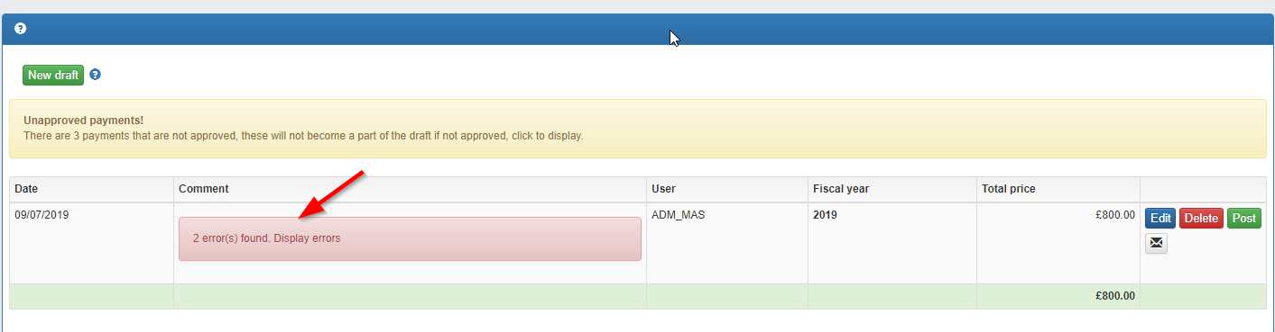

Mynd sem inniheldur bor�

Lýsing sjálfkrafa búin til

Hægt er að laga þessar villur með því að opna nemendagagnakortið og breyta/endurstaðfesta staðlaða greiðandann sem forráðamanninn.

* Til að byrja skaltu fara í gagnakort nemandans. Þetta er hægt að gera í gegnum greiðsluvillulistann með því að smella á nafn greiðanda á listanum. Eða notaðu ofurleit til að finna nemendagagnakortið.
* Veldu flipann „Forráðamaður“ á gagnakortinu.
* Athugaðu hvort réttur forráðamaður sé skráður. Ef þörf krefur skaltu bæta við forráðamanni með því að fylla út formið og velja "Setja inn".
* Athugaðu að forráðamaður gæti verið til staðar í þessum hluta og stilltur sem "Greiðandi = já" en nemandinn gæti samt verið stilltur sem greiðandi fyrir kennslustund eða samspil óháð því.
* Veldu hnappinn fyrir ofan forráðamannagögnin „Skrá greiðanda“

Mynd sem inniheldur texti

Lýsing sjálfkrafa búin til

* Í valmyndinn velur þú réttan greiðanda
* Merktu við gátreitina:
  + Breyta greiðanda á öllum skólaárum
  + Breyting á greiðanda á einnig við um nám / hljóðfæri með utanaðkomandi greiðanda
* Veldu vista

Mynd sem inniheldur texti

Lýsing sjálfkrafa búin til

Farðu aftur í færslu/drög valmyndina. Villan ætti nú að vera leyst.